Муниципальное дошкольное образовательное учреждение
«Детский сад № 277 общеразвивающего вида
с приоритетным осуществлением деятельности
по физическому направлению развития детей»

(младший, средний возраст)

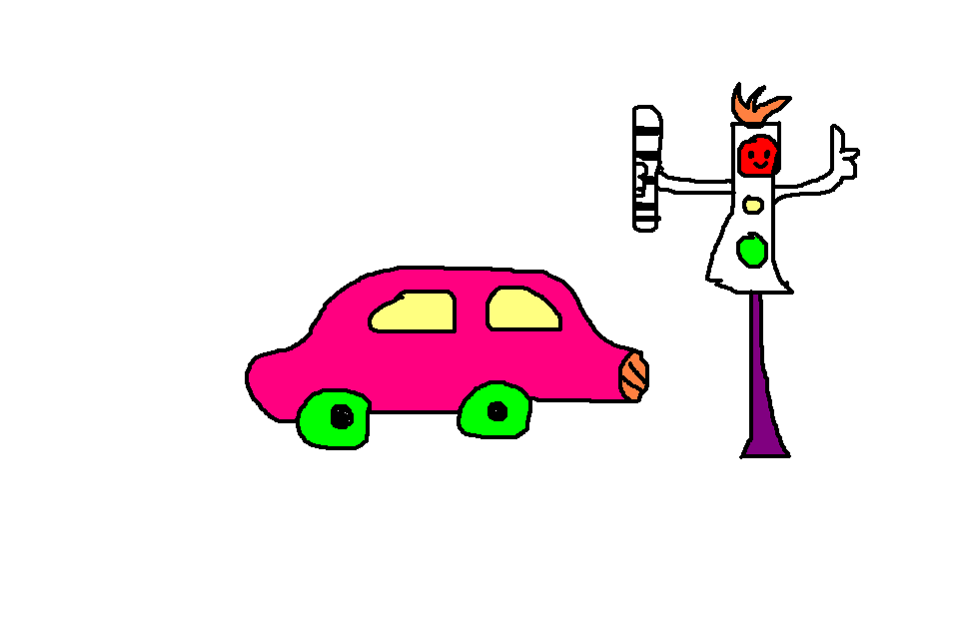
Красноярск 2008

Материалы и оборудование:
- магнитная доска - 1
- коврограф с набором силуэтов транспорта - 1
- Фланелеграф с набором схематических изображений предметов.
- Транспорт различного функционального назначения. В средней группе - машины специального назначения (скорая помощь, пожарная машина, милиция)
- Карточки, на которых изображен схематично транспорт
- Кукла «Инспектор ГАИ»
- Дорожные знаки «Пешеходный перход», «Место остановки автобуса», «Осторожно, дети» /правила дорожного движения/ старшая гр. – занимательные материалы / стр. 5-12/

Модели, наглядные и учебно-игровые пособия:
демонстрационный материал
- Плоские предметы-игрушки; геометрические фигуры разной формы и размеров для составления изображений транспорта (5 комплектов)
- Плакаты, отражающие дорожные ситуации, поведение детей на дорогах, в транспорте
- Сюжетные картинки с различными дорожными ситуациями
- Демонстрационный материал «Дети и дорога»
- Диафильмы, видеофильмы
- Мягкие игрушки «Светофорик», «Москвичок».
- Атрибуты к П/играм (рули, светофор, дорожные знаки – основные, накидки – светофор, автомобиль, велосипедист – 3,4 шт.
- Атрибуты к сюжетно-ролевым играм
-рули
-жезлы
-каски
- дорожные знаки
- накидка «ДПС»
-макет светофора (транспортного, пешеходного)
-макет действующего светофора
-нагрудные изображения различного транспорта.
Раздаточный материал
Размеры раздаточного материала по всем параметрам не превышают 3,5 – 4 см. (для занятий):
-макеты светофоров (на каждого ребенка)
-наборы геометрических фигур
-фигурки людей, животных
-виды транспорта
-наборы дорожных знаков

Занимательный и познавательный материал (см. паспорт для старшего возраста):
- Литература по правилам дорожного движения
  - Дорожные сказки
  - Стихотворения
  - загадки
  - Простейшие лабиринты
Настольные и настольно-печатные игры:
  - Домино, Лото «На улицах города», «Пассажиры и водители», «Профессии» и т.д. (с простыми предметными картинками и изображениями транспорта и дорожных знаков, окрашенных в четыре основных цвета) -2
- Мозаика (крупная гвоздиковая, магнитная) 2-3
- Простые пазлы из 4-5 частей по ПДД
- Игра «Раскрась машину» (контурные изображения предметов и объектов и фишки четырех цветов)
- Геометрические конструкторы типа « Составь машину» и т.п. 2-3
- Разрезные картинки, кубики

Дидактические игры
название | Литература (см. старший возраст)
Собери машинку | 1(48)
Зажги свой огонек  Отгадай и покажи | 1(49)  1(50)
Собери машинку по образцу | 1(53)
Красный и зеленый | 1(192)
Подумай и отгадай | 1(192)
Отгадай – ка | 1(194)
Чего не стало | 1(48)
Один – много | 1(64)
Доскажи словечко | 1(187)
Можно – нельзя, правильно - неправильно | 6(72)

Подвижные игры
название | Литература (см. старший возраст)
Красный, желтый, зеленый | 8(53)
Стоп | 8(53)
Воробышки и автомобиль | 1(196)
Цветные автомобили | 1(196)
Ловкий пешеход | 1(196)
Птицы и автомобиль | 1(195)
Красный, зеленый | 1(45)
Мы – шоферы | 1
Воробышки и кот | 2(101)
Самый быстрый | 2(101)
Автомобиль | 2(101)
Светофор и скорость | 2(101)
К своим флажкам | 2(101)
Нарисуем дорогу | 2(101)
Бегущий светофор | 2(102)
Умелый пешеход | 2(102)
Мяч в корзину | 2(102)

Игротека
название | Литература (см. старший возраст)
Увлекательное путешествие на вертолете ДПС | 2(108)
Да и нет | 2(109)
Птички – зайчики | 2(110)
В гостях у сказки (литер.викторина) | 2(110)
Вопрос - игра | 2(90)

Занятия
название | Литература (см. старший возраст)
1 год
Грузовая машина | 1(42 – 52)
Едем в автобусе | 1(42 – 52)
Наша улица | 1(42 – 52)
Труд водителя | 1(42 – 52)
Светофор | 1(42 – 52)
Троллейбус | 1(42 – 52)
2 год
Транспорт | 1 (52 – 64)
Знакомство с улицей | 1 (52 – 64)
Пешеходный переход | 1 (52 – 64)
Трамвай | 1 (52 – 64)
Труд водителя | 1 (52 – 64)
В гостях у светофора | 1 (52 – 64)
Праздники, досуги
Кукольный спектакль «Происшествие в лесу» | 8 (30)
Сказка – игра «Азбука пешехода» | 6 (35)
Целевые прогулки
Знакомство с улицей | 6 (57 – 60)
Наблюдение за светофором | 6 (57 – 60)
Пешеходный переход | 6 (57 – 60)

